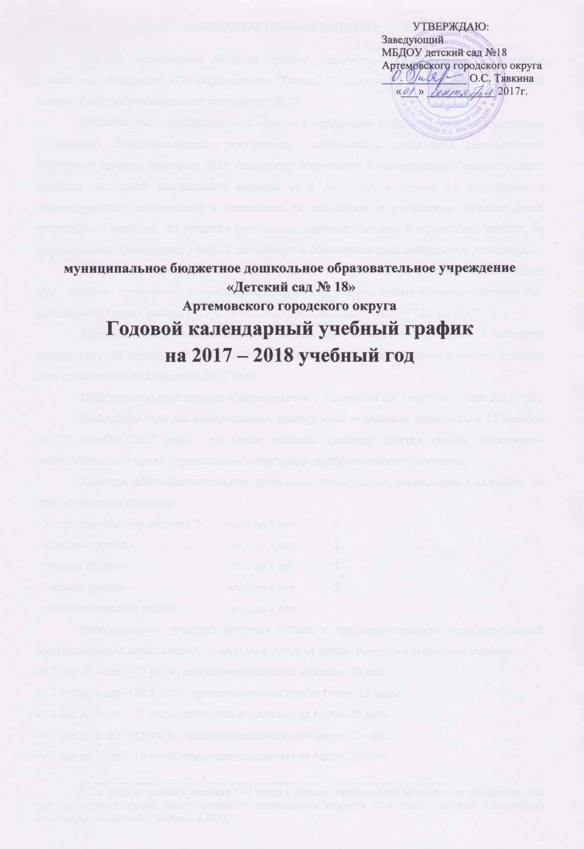

ПОЯСНИТЕЛЬНАЯ ЗАПИСКА

Годовой календарный учебный график разработан в соответствии с Законом Российской Федерации «Об образовании», Уставом Учреждения, требованиями СанПиН и основной общеобразовательной программой ДОУ.
Воспитательно-образовательный процесс в учреждении осуществляется в соответствии с основной общеразвивающей программой дошкольного учреждения, разработанной творческой группой педагогов ДОУ определяет содержание и организацию образовательного процесса для детей дошкольного возраста от 2 до 7 лет с учетом их возрастных и индивидуальных особенностей и направлена на сохранение и укрепление здоровья детей дошкольного возраста, на развитие физических, интеллектуальных и личностных качеств, на формирование предпосылок учебной деятельности, обеспечивающих социальную успешность.
Дошкольное учреждение работает в режиме пятидневной рабочей недели. Выходные дни - суббота, воскресенье, а также праздничные дни, установленные законодательством РФ. Ежедневный график работы ДОУ с 12 часовым пребыванием детей - с 7.00 до 19.00.
Адаптационный период в дошкольном учреждении проходит постепенно по мере захода детей во вторую группу раннего возраста и младшую группу в летний период с 13 июня по 31 августа 2017 года и заканчивается в данном учебном году с 1 сентября по 8 сентября 2017 года.
Образовательный период осуществляется с 1 сентября 2017 года по 31 мая 2018 года.
В середине учебного года для воспитанников планируются недельные каникулы с 25 декабря по 29 декабря 2017 года, во время которых проводят занятия только эстетически-оздоровительного цикла (музыкальные, спортивные, изобразительного искусства).
Основная общеобразовательная программа дошкольного учреждения рассчитана на пять возрастных ступеней:
2-я группа раннего возраста - | от 2 до 3 лет - | 1
младшая группа - | от 3 до 4 лет - | 2
средняя группа - | от 4 до 5 лет - | 3
старшая группа - | от 5 до 6 лет - | 3
подготовительная группа - | от 6 до 7 лет - | 3
Распределение учебной нагрузки (объем и продолжительность непосредственной образовательной деятельности) в неделю в группах осуществляется следующим образом:
от 2 лет до 3 лет – 10 уч. ч., продолжительностью не более 10 мин.
от 3 лет до 4 лет – 10,5 уч. ч., продолжительностью не более 15 мин.
от 4 лет до 5 лет – 11 уч. ч., продолжительностью не более 20 мин.
от 5 лет до 6 лет – 15 уч. ч., продолжительностью не более 25 мин.
от 6 лет до 7 лет – 16 уч. ч., продолжительностью не более 30 мин.
Начало непосредственной образовательной деятельности во всех возрастных группах с 09.00 часов. В середине непосредственно образовательной деятельности проводят физкультминутку. Перерывы между НОД – не менее 10 минут.
Дополнительное бесплатное образование (кружковая работа) проводится с детьми старшей и подготовительной к школе группы (по договору со спортивной школой).
Педагогическая диагностика образовательного процесса осуществляется на основе анализа достижения детьми планируемых результатов освоения программы по пяти образовательным областям во всех возрастных группах:
входящий мониторинг – | с 18.09. 2017 г. по 13.10.2017 г.
итоговый мониторинг – | с 09.04.2018 г. по 04.05.2018 г.
Педагогическая диагностика достижений детьми планируемых результатов проводится без прекращения образовательного процесса.
Летний оздоровительный период с 1 июня 2018г. по 31 августа 2018г. Во время каникул и в летний период непосредственно образовательная деятельность проводится только эстетической и оздоровительной направленности (музыка, физическая культура, художественное творчество).

Годовой календарный учебный график
СЕНТЯБРЬ 2017  Пн 4 11 18 25  Вт 5 12 19 26  Ср 6 13 20 27  Чт 7 14 21 28  Пт 1 8 15 22 29  Сб 2 9 16 23 30  Вс 3 10 17 24 | ОКТЯБРЬ 2017  Пн 2 9 16 23 30  Вт 3 10 17 24 31  Ср 4 11 18 25  Чт 5 12 19 26  Пт 6 13 20 27  Сб 7 14 21 28  Вс 1 8 15 22 29
НОЯБРЬ 2017  Пн 6 13 20 27  Вт 7 14 21 28  Ср 1 8 15 22 29  Чт 2 9 16 23 30  Пт 3 10 17 24  Сб 4 11 18 25  Вс 5 12 19 26 | ДЕКАБРЬ 2017  Пн 4 11 18 25  Вт 5 12 19 26  Ср 6 13 20 27  Чт 7 14 21 28  Пт 1 8 15 22 29  Сб 2 9 16 23 30  Вс 3 10 17 24 31
ЯНВАРЬ 2018  Пн 1 8 15 22 29  Вт 2 9 16 23 30  Ср 3 10 17 24 31  Чт 4 11 18 25  Пт 5 12 19 26  Сб 6 13 20 27  Вс 7 14 21 28 | ФЕВРАЛЬ 2018  Пн 5 12 19 26  Вт 6 13 20 27  Ср 7 14 21 28  Чт 1 8 15 22  Пт 2 9 16 23  Сб 3 10 17 24  Вс 4 11 18 25
МАРТ 2018  Пн 5 12 19 26  Вт 6 13 20 27  Ср 7 14 21 28  Чт 1 8 15 22 29  Пт 2 9 16 23 30  Сб 3 10 17 24 31  Вс 4 11 18 25 | АПРЕЛЬ 2018  Пн 2 9 16 23 30  Вт 3 10 17 24  Ср 4 11 18 25  Чт 5 12 19 26  Пт 6 13 20 27  Сб 7 14 21 28  Вс 1 8 15 22 29
МАЙ 2018  Пн 7 14 21 28  Вт 1 8 15 22 29  Ср 2 9 16 23 30  Чт 3 10 17 24 31  Пт 4 11 18 25  Сб 5 12 19 26  Вс 6 13 20 27 | ИЮНЬ 2018  Пн 4 11 18 25  Вт 5 12 19 26  Ср 6 13 20 27  Чт 7 14 21 28  Пт 1 8 15 22 29  Сб 2 9 16 23 30  Вс 3 10 17 24
ИЮЛЬ 2018  Пн 2 9 16 23 30  Вт 3 10 17 24 31  Ср 4 11 18 25  Чт 5 12 19 26  Пт 6 13 20 27  Сб 7 14 21 28  Вс 1 8 15 22 29 | АВГУСТ 2018  Пн 6 13 20 27  Вт 7 14 21 28  Ср 1 8 15 22 29  Чт 2 9 16 23 30  Пт 3 10 17 24 31  Сб 4 11 18 25  Вс 5 12 19 26

Условные обозначения

-выходные и праздничные дни
-каникулы
- педагогическая диагностика (мониторинг)
-адаптация детей младшего возраста
-летний оздоровительный период

Режим дня с 12-ти часовым пребыванием детей в ДОУ в холодный период

Режимный момент | Время
 | 1-ая мл. группа,  2-ая мл. группа,  средняя группа | старшая группа, подготовительная  к школе группа,
Прием и осмотр, самостоятельная деятельность детей (игры), индивидуальная работа воспитателя с детьми, | 7.00 – 8.25 | 7.00 – 8.30
Завтрак | 8.25 – 8.55 | 8.30 – 8.50
Непосредственно образовательная деятельность (НОД) | 1мл.гр. 8.45-8.55-9.15  9.25-9.35-9.45  2 мл.гр. 9.00 - 9.15  9.25 - 9.40  16.10-16.25  Сред.гр. 9.00 – 9.20  9.30 – 9.50  16.10-16.30 | Страш.гр. 9.00 – 9.25  9.35 – 10.00  10.10 – 10.35  Подготов.гр.9.00 – 9.30  9.40 – 10.10  10.20 – 10.50  16.10-16.40
Прогулка | 9.45 – 11.45 | 10.35 – 12.35
Обед | 11.45 – 12.30 | 12.35 – 12.55
Сон | 12.30 – 15.00 | 12.55 – 15.00
Самостоятельная деятельность детей (игры), индивидуальная работа воспитателя с детьми, коррекционная работа | 15.00 – 15.25 | 15.00 – 15.25
Полдник | 15.25 – 15.50 | 15.25 – 15.40
Самостоятельная художественная деятельность детей | 15.50 – 16.20 | 15.40 – 16.30
Прогулка | 16.20 – 18.20 | 16.30 – 18.30
Ужин | 18.20 – 18.45 | 18.30 – 18.45
Игры, уход домой | 18.45 – 19.00 | 18.45 – 19.00

Режим дня для групп с 12-ти часовым пребыванием детей в ДОУ на летний период.

Режимный момент | Время
 | 1-ая мл. группа,  2-ая мл. группа,  средняя группа | старшая группа, подготовительная  к школе группа,  разновозрастная группа
Прием и осмотр, самостоятельная деятельность детей (игры), индивидуальная работа воспитателя с детьми | 7.00 – 8.25 | 7.00 – 8.30
Завтрак | 8.25 – 8.55 | 8.30 – 8.50
Самостоятельная деятельность детей (игры), индивидуальная работа воспитателя с детьми | 9.00 – 9.40 | 8.55- 10.00
Прогулка | 9.45 – 11.45 | 10.00 – 12.35
Обед | 11.45 – 12.30 | 12.35 – 12.55
Сон | 12.30 – 15.00 | 12.55 – 15.00
Самостоятельная деятельность детей (игры), индивидуальная работа воспитателя с детьми | 15.00 – 15.25 | 15.00 – 15.25
Полдник | 15.25 – 15.50 | 15.25 – 15.40
Самостоятельная художественная деятельность детей | 15.50 – 16.20 | 15.40 – 16.30
Прогулка | 16.20 – 18.20 | 16.30 – 18.30
Ужин | 18.20 – 18.45 | 18.30 – 18.45
Игры, уход домой | 18.45 – 19.00 | 18.45 – 19.00

